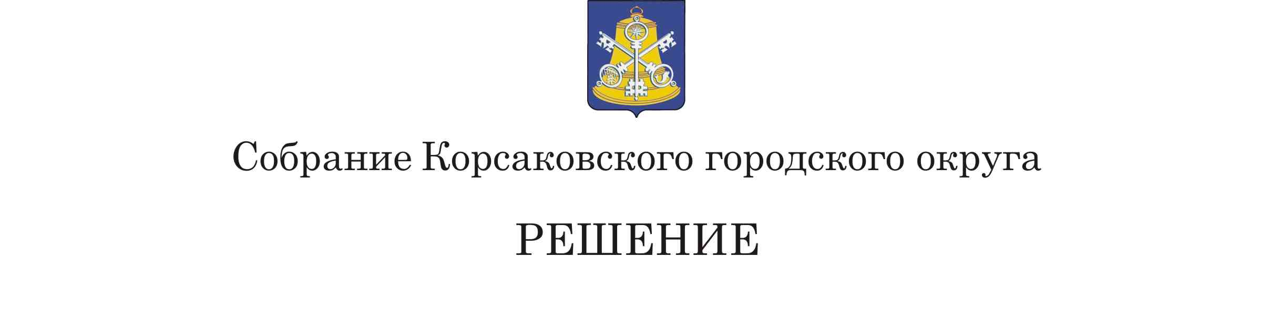

От 12.12.2024 № 75/12-24

На 25-ом заседание __7-го__созыва

О протесте на Положение о порядке приватизации муниципального имущества Корсаковского городского округа, утвержденное решением Собрания Корсаковского городского округа от 01.07.2010 № 13

В соответствии со статьей 16 Федерального закона от 06.10.2003 № 131-ФЗ «Об общих принципах организации местного самоуправления в Российской Федерации», Федеральным законом от 21.12.2001 № 178-ФЗ «О приватизации государственного и муниципального имущества», Постановлением правительства Российской Федерации от 26.12.2005 № 806 «Об утверждении Правил разработки прогнозных планов (программ) приватизации государственного и муниципального имущества и внесении изменений в Правила подготовки и принятия решений об условиях приватизации федерального имущества», рассмотрев протест Корсаковской городской прокуратуры от 11.11.2024 № Прдр-20640006-536-24/-20640006 на решение Собрания Корсаковского городского округа от 01.07.2010 № 13 «Об утверждении Положения о порядке приватизации муниципального имущества Корсаковского городского округа», Собрание Корсаковского городского округа РЕШИЛО:

1. Протест Корсаковской городской прокуратуры от 11.11.2024 № Прдр-20640006-536-24/-20640006 на решение Собрания Корсаковского городского округа от 01.07.2010 № 13 «Об утверждении Положения о порядке приватизации муниципального имущества Корсаковского городского округа» удовлетворить частично.
2. Рекомендовать администрации Корсаковского городского округа привести в соответствии решение Собрания Корсаковского городского округа от 01.07.2010 № 13 «Об утверждении Положения о порядке приватизации муниципального имущества Корсаковского городского округа».
3. Настоящее решение вступает в силу со дня его принятия.
4. Направить настоящее решение в администрацию Корсаковского городского округа для сведения и исполнения, а также в Корсаковскую городскую прокуратуру.
5. Контроль за исполнением настоящего решения возложить на постоянную комиссию по регламенту, нормотворчеству, местному самоуправлению и охране правопорядка (В.В. Белолипецкий).

Председатель Собрания

Корсаковского городского округа Л.Д. Хмыз